Getränkeautomat

Kundendokumentation

# Inhalt

1. Inhalt 2

2. Systemvoraussetzungen 3

3. Benutzung 3

1.1. Starten des Programmes 3

1.2. Login 3

1.3. Auswahl der Sorte 3

1.4. Bezahlen des Preises 4

1.5. Restgeldberechnung 5

# Systemvoraussetzungen

Um den Getränkeautomat zu nutzen müssen folgende Systemvoraussetzungen erfüllt sein:

|  |  |
| --- | --- |
| **Betriebssystem** | Windows XP oder höher |

# Benutzung

## Starten des Programmes

Zum Starten des Programmes muss auf die ausgelieferte Datei **VendingMachineCpp.exe** doppelgeklickt werden.



Abbildung Applikation starten

## Login

Zum Login wird eine siebenstellige Kundennummer benötigt, diese wird durch ein Modulo-10-Verfahren auf Verfügbarkeit geprüft.

Zum Testen des Getränkeautomaten wird folgende Kundennummer bereitgestellt:

* 1234567

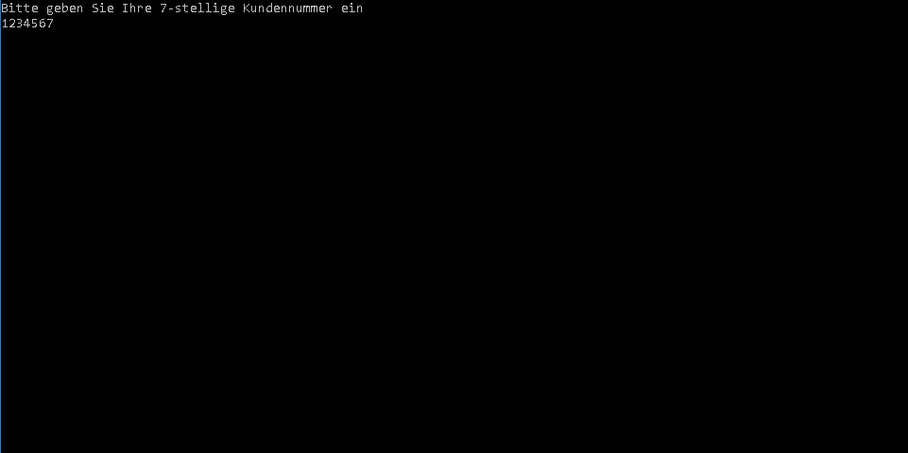

Abbildung Anmelden per Kundennummer

## Auswahl der Sorte

Nach dem erfolgreichen Anmelden an dem Getränkeautomaten werden Sie aufgefordert eine Sorte auszuwählen.

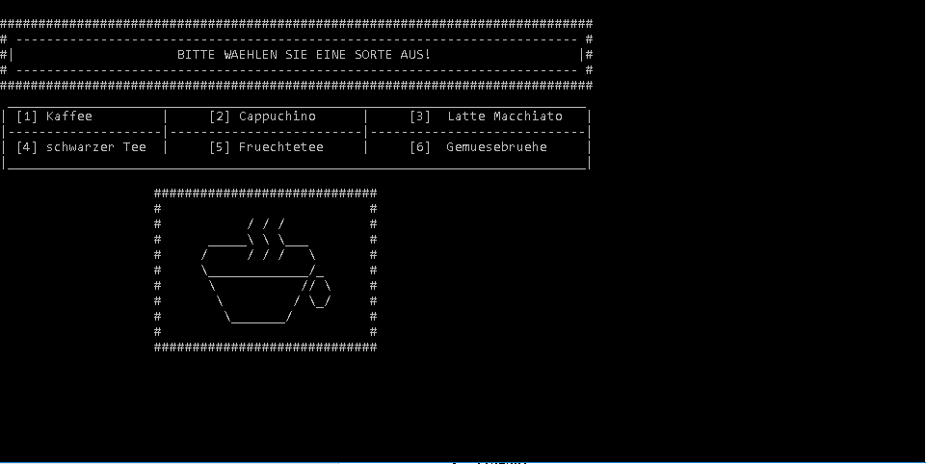

Abbildung Auswahl der Sorte

Bei der Auswahl von „**[1] Kaffee**“ werden Sie abgefragt, was Sie zu dem Kaffee dazu haben möchten (siehe *Abbildung 3 Kaffeesorten*).

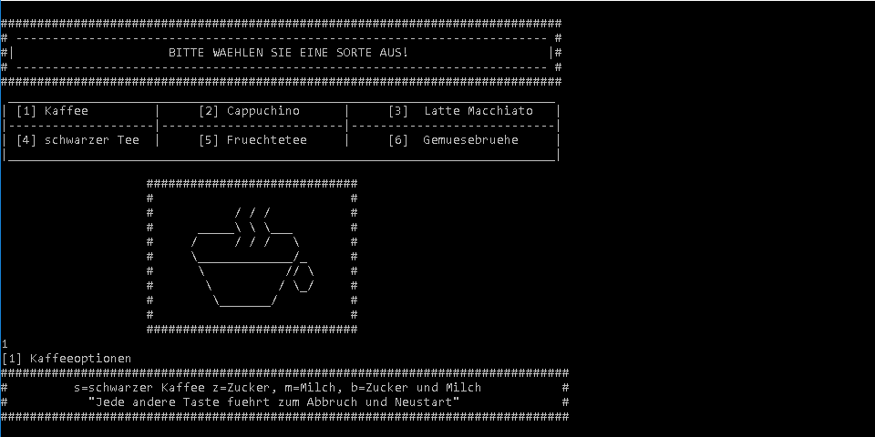

Abbildung Kaffesorten

## Bezahlen des Preises

Nach dem Auswählen der Sorte werden Sie aufgefordert den Preis des gewünschten Artikels zu bezahlen.

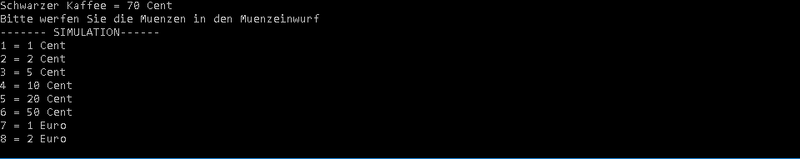

Abbildung Preis bezahlen

Hierbei haben Sie die Möglichkeit Münzen im Wert von 1 Cent bis 2 Euro einzuzahlen – sobald der Preis bezahlt ist, wird das Rückgeld berechnet und ausgegeben – dazu wird ihnen der gewünschte Artikel ausgehändigt.

In diesem Beispiel wird für den **schwarzen Kaffee** (Wert: 0,70 Euro) ein zwei Eurostück eingeworfen.

## Restgeldberechnung

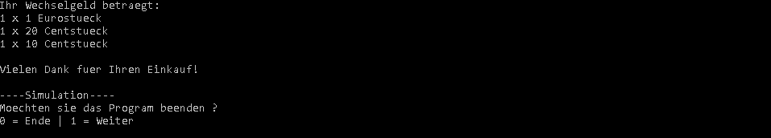

Abbildung Restgeldberechnung

Das Restgeld wurde erfolgreich beendet und das Programm können Sie daraufhin beenden oder weiterlaufen lassen, letzteres wiederholt das Programm von vorne – aus Sicherheitsgründen wird die Kundennummer erneut abgefragt.